**Hoja de actividades Nombre Capítulo 6, Lección 1**

**¿Qué es una reacción química? Fecha**

# DEMOSTRACIÓN

1. **Tu maestro encendió una vela y te dijo que se trataba de una reacción química. ¿Cuáles son los *reactivos* en esta reacción química?**
2. **¿Cuáles son los *productos* de esta reacción química?**
3. 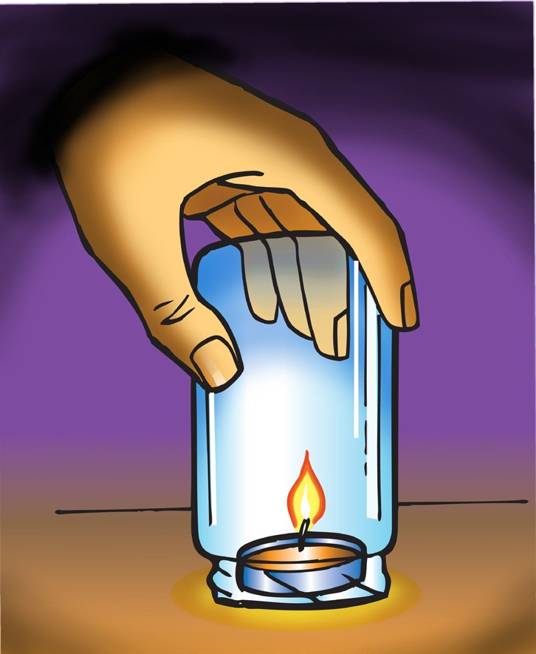**¿Por qué se apagó la llama cuando tu maestro puso un frasco sobre la vela?**
4. **¿De dónde proceden los átomos que producen el dióxido de carbono y el agua del lado derecho de la ecuación?**

**CH4**

metano

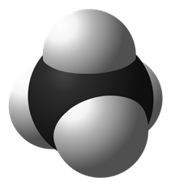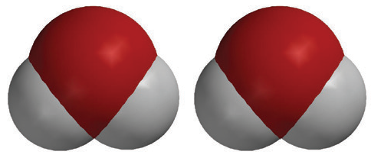

**2O2**

oxígeno

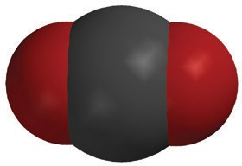

**CO2**

dióxido de carbono

**2H2O**

agua

+

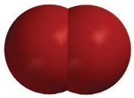

+



# ACTIVIDAD

## Pregunta para investigar

¿De dónde proceden los átomos de los productos de una reacción química?

## Materiales para cada alumno

* + Recortes del modelo de un átomo (carbono, oxígeno e hidrógeno)
  + Hoja de papel de color o papel de construcción
  + Lápices de colores
  + Tijeras
  + Cinta o pegamento

## Procedimiento

### Preparar los átomos

1. Colorea los átomos de carbono de negro, los átomos de oxígeno de rojo y deja los átomos de hidrógeno en blanco.
2. Utiliza tijeras para recortar los átomos con cuidado.

### Construir los reactivos

1. En una hoja de papel, coloca los átomos juntos para crear las moléculas de los reactivos en el lado izquierdo de la ecuación química para la combustión del metano.
2. Escribe la fórmula química debajo de cada molécula de los reactivos. También dibuja un signo de más (+) entre los reactivos.

### Construir los productos

1. Dibuja una flecha después de la segunda molécula de oxígeno para mostrar que se está produciendo una reacción química.
2. Reorganiza los átomos de los reactivos para que las moléculas de los productos se produzcan del lado derecho de la flecha.
3. Escribe la fórmula química debajo de cada molécula de los productos. También dibuja un signo + entre los productos.

Diles a los alumnos que, en una reacción química, los átomos de los reactivos se separan, reorganizan y generan nuevos enlaces para formar los productos.

### Representar la ecuación química

1. Utiliza los átomos restantes para hacer que los reactivos nuevamente representen la reacción química como una ecuación química completa.
2. Pega con pegamento o cinta adhesiva los átomos al papel para hacer una ecuación química más permanente de la combustión del metano.

# EXPLÍCALO CON ÁTOMOS Y MOLÉCULAS

En una ecuación química, como la que se muestra a continuación, observarás que hay números de tamaño regular delante de algunas de las moléculas y pequeños números después de determinados átomos dentro de una molécula. El número pequeño se denomina *subíndice* e indica cuántos hay de un determinado tipo de *átomo* en una molécula. El número más grande se denomina *coeficiente* e indica cuántos hay de un tipo de *molécula* en particular.

Si hay un coeficiente delante de la molécula y un subíndice después de un átomo, multiplica el coeficiente y el subíndice para obtener la cantidad de átomos. Por ejemplo, en los productos de la reacción química hay dos moléculas de agua, o 2H2O. El coeficiente significa que hay dos moléculas de agua. El subíndice significa que cada molécula de agua tiene dos átomos de hidrógeno. Dado que cada molécula de agua tiene 2 átomos de hidrógeno y hay dos moléculas de agua, debe haber (2 × 2) = 4 átomos de hidrógeno.

**CH4**

metano



**2O2**

oxígeno



**CO2**

dióxido de carbono

**2H2O**

agua

+



+



**5. Cuenta la cantidad de átomos a cada lado de la ecuación a continuación y escríbela en la tabla.**

|  |  |  |
| --- | --- | --- |
| **CH4 + 2O2 CO2 + 2H2O** | | |
| **Átomo** | **Lado de los reactivos** | **Lado del producto** |
| Carbono |  |  |
| Hidrógeno |  |  |
| Oxígeno |  |  |

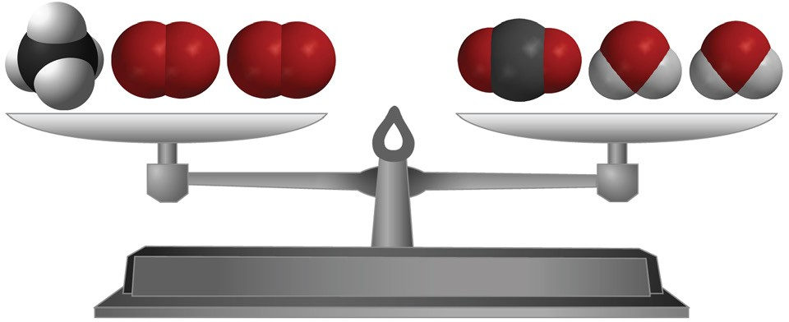**6. ¿Se crean o destruyen átomos en una reacción química?**

**¿Cómo lo sabes?**

**7. En un cambio físico, como el cambio de estado de sólido a líquido, la sustancia misma no cambia realmente. ¿En qué se diferencia un cambio químico de un cambio físico?**

# APRENDE MÁS

Las moléculas compuestas solo de carbono e hidrógeno se denominan *hidrocarburos*. La vela y los hidrocarburos que se enumeran a continuación reaccionan con el oxígeno en una reacción química llamada *combustión*.

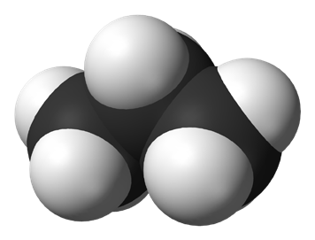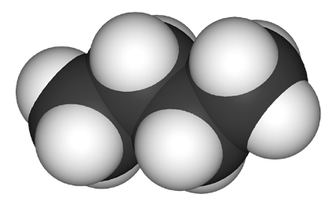

**CH4**

metano

**C3H8**

propano

**C4H10**

butano

Combustible en cocinas de gas en muchas cocinas domésticas

Combustible en

parrillas a gas

para exteriores

Combustible en encendedores desechables

**8. Cuenta la cantidad de átomos de carbono, hidrógeno y oxígeno en los reactivos y en los productos de cada ecuación para ver si las ecuaciones están equilibradas. Registra en cada tabla la cantidad de cada tipo de átomo.**

Combustión del propano C3H8 + O2  3CO2 + 4H20

|  |  |  |
| --- | --- | --- |
| **C3H8 + 5O2** | | **3CO2 + 4H2O** |
| **Átomo** | **Lado de los reactivos** | **Lado del producto** |
| Carbono |  |  |
| Hidrógeno |  |  |
| Oxígeno |  |  |

Combustión del butano

2C4H10 + 13O2 8CO2 + 10H2O

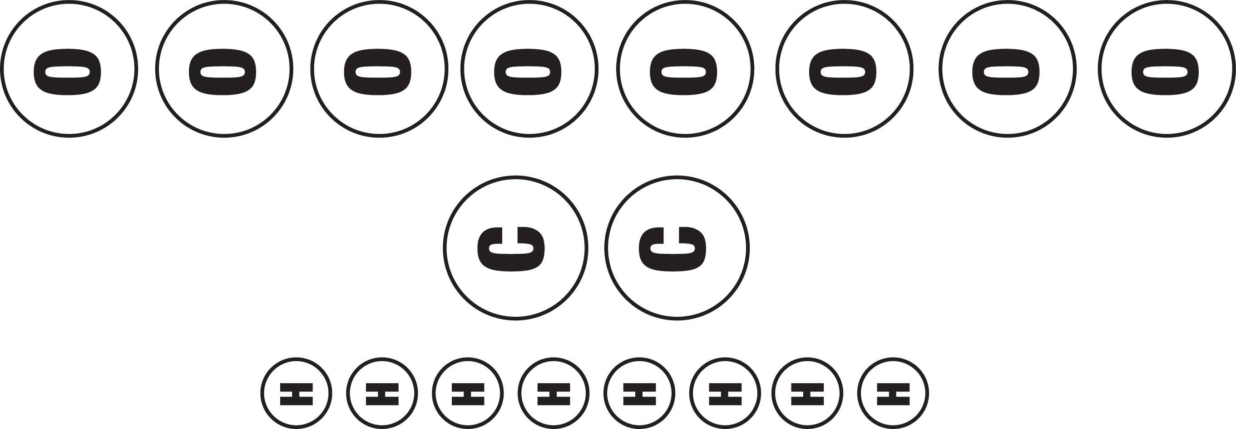

|  |  |  |
| --- | --- | --- |
| **2C4H10 + 13O2** | | **8CO2 + 10H2O** |
| **Átomo** | **Lado de los reactivos** | **Lado del producto** |
| Carbono |  |  |
| Hidrógeno |  |  |
| Oxígeno |  |  |